RODZAJE KOLEKTORÓW SŁONECZNYCH cz. 1
Energia odnawialna nie jest wymysłem czasów nam współczesnych, ale jej wykorzystanie staje się koniecznością dla dzisiejszego świata. Potencjalnie ogromnym źródłem energii odnawialnej jest energia słoneczna. Około 30% tej mocy jest odbijane od razu w przestrzeń kosmiczną, a 20% jest pochłaniane przez atmosferę. Do nasłonecznionej powierzchni Ziemi dociera ilość energii 6000-krotnie przekraczająca łączne zapotrzebowanie ludzkości. Z uwagi na nierównomierność oświetlenia Ziemi (przede wszystkim z uwagi na pozycję Ziemi w stosunku do Słońca – obroty dobowe i roczne), po uśrednieniu obu można obliczyć, że najwięcej energii otrzymują obszary położone blisko równika, a najmniej obszary okołobiegunowe. Około 1% tej liczby to moc wiatrów.
Duży wpływ na opłacalność wykorzystania odnawialnych źródeł energii ma ich koncentracja. Pomimo, że najobfitszym źródłem energii jest energia słoneczna, jest ona też najbardziej rozproszona. Oblicza się, że 1m² powierzchni oświetlonej słońcem w południe może otrzymać maksymalnie około 1 kilowata energii. W porównaniu do energii słonecznej, energia wiatru jest bardziej skoncentrowana: pojedyncza turbina wiatrowa może uzyskać moc kilku megawatów. Z kolei elektrownie wodne, bazujące na wodzie spływającej z dużego obszaru mogą wytwarzać moc rzędu gigawatów. Z uwagi na fakt, iż ekosystem Ziemi to sieć tworząca własne powiązania i współzależności, część promieniowania słonecznego powoduje parowanie wody, która następnie wraca na Ziemię w formie opadów i m.in. zasila tereny zielone, tworzy stojące zbiorniki wodne, łączy się z wodami płynącymi takimi, jak rzeki. Gdyby wykorzystać potencjalną moc rzek – można by zaspokoić około 50% światowego zapotrzebowania na energię. Rośliny w procesie fotosyntezy potrzebują tylko 0,1% energii docierającej do powierzchni Ziemi. Cała energia promieniowania słonecznego pochłonięta przez Ziemię, również ta wykorzystana w jakikolwiek sposób przez rośliny i zwierzęta, przekształca się w ciepło, a następnie jest emitowana w kosmos (tzw. promieniowanie podczerwone).
Dokonano obliczeń, które porównują zawartość energii istniejącej w postaci wszystkich kopalnych złóż energii nieodnawialnej – do ilości energii docierającej do Ziemi w ciągu jedynie 56 dni. Według jednych danych energia pochodząca z odnawialnych źródeł energii w 2013 roku na świecie kształtowała się na poziomie 8,9% zapotrzebowania ludzkości na energię, a według innych było to 11%. Korzystając z obliczeń inną metodologią, mówi się o poziomie zbliżającym się do 20%.
Urządzeniem, służącym do zamiany energii promieniowania słonecznego w inny rodzaj energii - ciepło użytkowe naszych domów i mieszkań oraz ogrzanie wody, jest kolektor słoneczny zwany popularnie solarem. Energia słoneczna, zawarta w promieniach padających na kolektor, w jego wnętrzu jest przekształcana w energię cieplną cieczy lub gazu – nośników ciepła. Wśród cieczy wykorzystywane są glikol (trudno zamarzający) i woda, natomiast jednym z używanych gazów może być powietrze.
Kolektory słoneczne najczęściej stosowane są do: podgrzewania wody użytkowej, podgrzewania wody basenowej, wspomagania centralnego ogrzewania, chłodzenia budynków, wytwarzania ciepła technologicznego. Ze względu na ich budowę, można podzielić na: płaskie, cieczowe, gazowe, dwufazowe, płaskie próżniowe, próżniowo-rurowe, skupiające, specjalne czy paraboliczne.
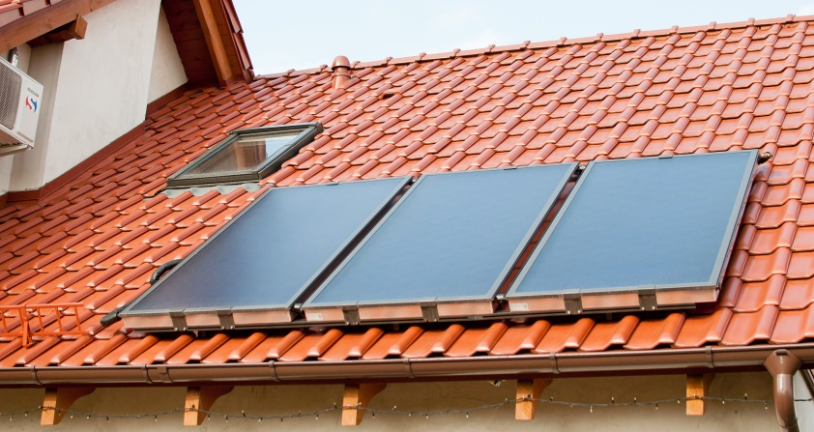
Kolektor płaski jest zbudowany z określonych elementów. Pokrycie, którego górna powierzchnia musi być koniecznie przezroczysta, ułatwia swobodny dostęp promieni słonecznych do wnętrza kolektora. Do budowy kolektorów używa się szkła nazywanego solarnym. Do jego największych zalet należą: dobra przepuszczalność promieniowania słonecznego połączona z dobrą izolacyjnością termiczną. Niektóre modele kolektorów mogą być zaopatrzone w szyby ze szkła pryzmatycznego, które rozprasza światło. W sytuacji, gdy kąt padania promieni słonecznych na płaszczyznę szyby kolektora jest inny niż prosty, wzrasta jego wydajność w porównaniu do szkła solarnego. Ważną rolą obudowy jest również ograniczanie strat ciepła i ochrona poszczególnych elementów kolektora przed uszkodzeniami. Elementem wyłapującym i pochłaniającym energię promieniowania słonecznego jest tzw. absorber (jego prototypem była czarna, metalowa płyta – rozwiązanie tanie, lecz powodujące duże straty ciepła) i przylutowane do niego rurki miedziane, pełniące rolę wymiennika ciepła. Ostatnim elementem jest izolacja, której funkcję często pełni wełna mineralna. Izoluje się spód i boki obudowy, chroniąc w ten sposób cały kolektor przed utratą drogocennej energii. Oczywistym warunkiem sprawnie działającego absorbera jest szczelność jego obudowy, gwarantująca dobrą pracę, wysoką sprawność absorbera oraz zamykająca dostęp ewentualnych zanieczyszczeń do środka kolektora. Współcześnie jako absorberów używa się: powłok galwanicznych z czarnego niklu lub napylanych z tlenku tytanu, a także stosuje się czarną miedź bądź chrom. Między sobą absorbery różnią się tzw. współczynnikiem absorpcji, czyli skutecznością pochłaniania energii. W rurkach płynie ciecz, która ogrzewa się, pobierając energię od rozgrzanej przez słońce powierzchni absorbera. Najczęściej rurki produkowane są z miedzi, która dobrze przewodzi ciepło, a dodatkowo jest odporna na duże różnice temperatur i korozję.
Przeciętnie kolektor waży kilkadziesiąt kilogramów, a jego pozostałe gabaryty są indywidualnie dostosowywane do zapotrzebowania danego klienta.
Biorąc pod uwagę spory wydatek jakim jest zakup kolektorów, należy dokładnie rozważyć swoją decyzję o ich wyborze, zwłaszcza, że przeciętna żywotność kolektorów płaskich - zwanych cieczowymi - jest obliczana na 25 lat. Wybierając urządzenia tańsze, niestety gorszej jakości, musimy być świadomi faktu, że nie będziemy zadowoleni z ich pracy, ponieważ dostarczą nam one gorącą wodę wyłącznie w czasie słonecznej pogody latem. W porównaniu do urządzeń o nieco wyższej cenie, uzyskana przez tańsze kolektory temperatura wody użytkowej może nas mocno rozczarować. Wielu użytkowników skuszonych korzystniejszą ceną – niestety wybiera urządzenia o gorszej sprawności.

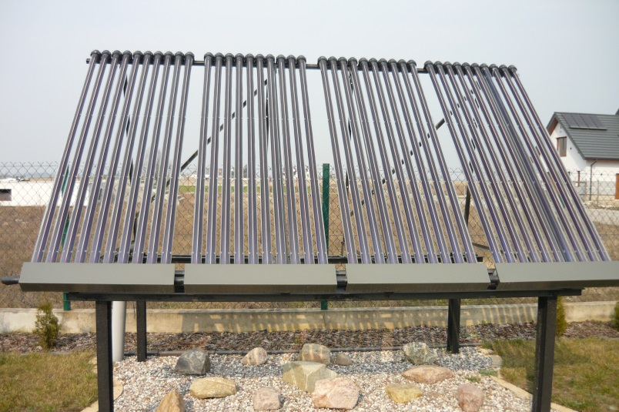
Trochę bardziej skomplikowane są kolektory rurowe próżniowe. Najważniejszym ich elementem, odróżniającym je od kolektorów płaskich są rury próżniowe (pojedyncze ustawione równolegle lub podwójne na zasadzie: rura w rurze). Wytworzona w każdej z rur próżnia sprawia, że utrata ciepła z umieszczonego tam absorbera jest znacznie mniejsza w porównaniu do kolektorów płaskich. Jest to szczególnie korzystne w przypadku krajów, położonych w pobliżu szerokości geograficznych naszego kraju. Pochłanianie ciepła dopływającego z otoczenia jest bardziej niezależne od temperatury powietrza panującej na zewnątrz, co ważne zwłaszcza w siarczyste mroźne dni, w przypadku naszego klimatu. Niektóre modele kolektorów mogą posiadać zwierciadło, które pełni funkcję wspomagającą pracę absorbera, doświetlając go od strony słabiej nasłonecznionej. W zależności od oferowanego przez producentów modelu, zwierciadło jest umieszczane poza obrębem rurek lub też przeciwnie – wbudowane w próżniowe rury w formie lustra. Dzięki zwierciadłom odbijającym promienie słoneczne możliwe jest podgrzanie wody do temperatury 100 stopni Celsjusza, co w przypadku domów czy mieszkań nie jest niezbędne, za to pożądane jest w przemyśle. Każdy użytkownik kolektorów musi wiedzieć, że jego zestaw solarny powinien spełniać warunek okresowego podgrzania wody do ok. 70 stopni Celsjusza, aby zapobiec występowaniu i namnażaniu się w wodzie użytkowej bardzo groźniej bakterii – Legionelli. Nazwana na cześć swoich pierwszych śmiertelnych ofiar (tj. osób uczestniczących w zjeździe legionistów) bakteria powoduje ostre zapalenie płuc, które może zakończyć się tragicznie. Wystarczy więc zapobiegawczo podnosić temperaturę wody do żądanych 70 stopni Celsjusza, aby pozbyć się niechcianej bakterii i widma ciężkiej choroby. Takie są wymagania zapisane w warunkach technicznych, którym muszą odpowiadać budynki i ich usytuowanie.
Pod względem wydajności kolektory próżniowe są lepsze od kolektorów płaskich, lecz zastosowane do ich produkcji materiały sprawiają, że ich cena jest wyższa. Ich kolejną wadą jest mniejsza odporność na działanie niekorzystnych zjawisk przyrodniczych np. opadów bryłek lodu, a wystawione na działanie śniegu i mrozu – pozostają w gorszej sytuacji niż kolektory płaskie. W tych ostatnich można zastosować tzw. obieg odwrócony, który powoduje odmrożenie powierzchni kolektora i rozpuszczenie zalegającego tam śniegu.
Oba rodzaje kolektorów są w stanie w około 60% zaspokoić zapotrzebowanie na energię służącą do ogrzania ciepłej wody użytkowej. Jednak ze względu na swoją większą wydajność kolektorów próżniowych - do uzyskania danego efektu cieplnego - potrzebna jest ich mniejsza ilość. Jak pokazują statystyki sprzedaży, dla ok. 90 % klientów znaczenie ma przede wszystkim cena zestawu, dlatego najczęściej wybierane są kolektory płaskie, tańsze od próżniowych.

Kolektory skupiające to kolejny, droższy od powyżej opisanych rodzaj kolektorów. W kolektorach skupiających zastosowano układ luster, dzięki którym energia promieniowania słonecznego – w zależności od modelu – jest odbijana liniowo lub punktowo w kierunku absorbera będącego wymiennikiem ciepła. Skuteczność działania zwierciadeł jest zależna od kierunku padania promieni słonecznych, a więc osiągnięcie najwyższej sprawności kolektora w czasie danego dnia oznacza konieczność poruszania się tego urządzenia zgodnie z pozornym ruchem słońca. Generuje to dodatkowe koszty na etapie budowy oraz eksploatacji tego urządzenia, ale zapewnia największą sprawność tego rodzaju instalacji solarnej. Ten typ kolektorów znajduje zastosowanie np. w energetyce, w procesach produkcji pary lub przetapiania metali w piecach – wówczas skupienie promieni słonecznych pozwala na osiągnięcie temperatury rzędu kilku tysięcy stopni Celsjusza.
Nowatorskim rozwiązaniem jest nadążny słoneczny kolektor paraboliczny. Jego zasadniczą część stanowi część optyczna zbudowana z pasków luster, która skupia energię słoneczną i uzyskaną w ten sposób wiązkę światła kieruje na absorber próżniowy, gdzie następuje odbiór ciepła. Powierzchnia nagrzewnicy jest 33,3 razy mniejsza od powierzchni przyjmującej promienie słoneczne, co powoduje bardzo szybkie nagrzewanie medium roboczego. Kolektor dzięki systemowi nadążnemu porusza się za Słońcem. Zakres obrotu w płaszczyźnie poziomej wynosi 270º, a w pionowej 87º. Umożliwia to prostopadłe ustawienie do promieni słonecznych na przestrzeni całego roku. Gorące medium robocze - powietrze, które w absorberze kolektora skupiającego osiągnie temperaturę nawet kilkuset stopni Celsjusza, jest kierowane do odpowiednio zaizolowanego złoża akumulacyjnego. Materiałem wypełniającym złoże jest tłuczeń granitowy, natomiast izolacje stanowi wełna mineralna.
Każdy rodzaj, a nawet model kolektora może charakteryzować inna sprawność. Najogólniejsza definicja jego sprawności to stosunek ilości energii odebranej przez czynnik roboczy kolektora, do ilości promieniowania słonecznego, która dotarła do kolektora. Jego sprawność może być uzależniona od temperatury, panującej w środowisku zewnętrznym wokół paneli. Na przykład spadek sprawności kolektorów płaskich następuje w przypadku dużej różnicy temperatur pomiędzy czynnikiem roboczym a jego otoczeniem (np. w mroźne, zimowe dni). Aby uniezależnić się od zmiennych, często trudnych do przewidzenia warunków pogodowych można zainstalować zestaw solarny z dodatkowym źródłem ciepła, w postaci np. instalacji LPG. W okresach najmniejszego nasłonecznienia, a jednocześnie najmniejszej emisji promieniowania słonecznego, które przypadają na miesiące od października do marca, zestaw solarny otrzymuje tylko 20% energii słonecznej. Dlatego właśnie w tym okresie instalacja potrzebuje dodatkowego wsparcia. Rozwiązaniem pomocniczym może być zastosowanie gazu płynnego, stosowanego w tym czasie do podgrzewania wody użytkowej lub ogrzewania domu. Zestawy solarne z instalacją LPG mogą być zainstalowane zarówno w budynkach już istniejących lub będących w trakcie budowy.
Zredagowano na zlecenie Stowarzyszenia „TILIA”

